Муниципальное казенное общеобразовательное учреждение «Аношкинская средняя общеобразовательная школа»
Лискинского муниципального района
Воронежской области

Учебно- исследовательская работа :
«Влияние освещенности и засоренности посевов на урожайность пшеницы сорта Синтетик»

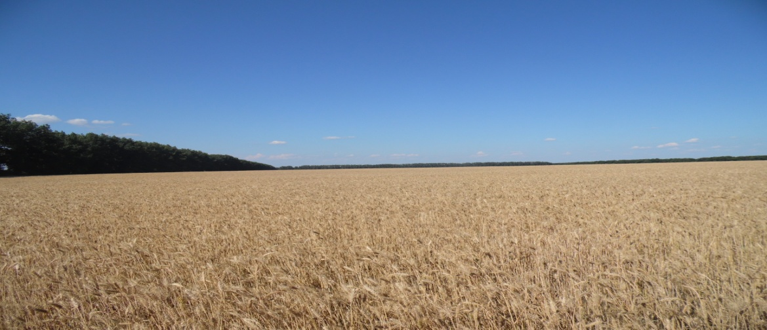

Автор: Похлебаева Виктория, 10 класс
Руководитель: учитель биологии Апасова Ирина николаевна
Консультант: методист ГБУДОВО «ВОСЮН» Лесных Людмила Васильевна

2018 год
Оглавление:
- Введение……………………………………………………………..3-7
- Методика исследования…………………………………………….8-11
- Результаты исследования…………………………………………..12-14
- Выводы………………………………………………………………15-16
- Заключение………………………………………………………….17
- Использованная литература………………………………………..17
- Приложение …………………………………………………………18-21

1.Введение
Проблема:
Пшеница является одним из наиболлее важных сельско – хозяйственных растений. Абиотические факторы, сорные растения, вредители каждый год влияют на посевы пшеницы и могут значительно снизить урожай возделываемой культуры и качество продукции.
Цель работы: Изучение влияния освещенности и засоренности посевов пшеницы сорта Синтетик на ее урожайность.
Задачи:
1. Изучить литературу по данной теме: биологические особенности пшеницы, характеристику пшеницы озимой сорта Синтетик, агротехнические приемы выращивания пшеницы (вспашка, посев, борьба с сорниками и вредителями).
2. Исследовать засоренность посевов пшеницы сорта Синтетик на урожайность.
3. Оценить влияние освещенности посевов пшеницы на ее урожайность.
4. Расчитать математически биологическую урожайность пшеницы по площадкам.
5. Сравнить биологическую урожайность пшеницы по исследуемым площадкам.
6. Собрать гербарий и сделать снопы пшеницы
7. Обобщить результаты исследования в таблицах и диаграммах.
Актуальность: Пшеница является основной культурой мирового земледелия по посевным площадям, валовым сборам и своей роли в истории человеческой цивилизации. Ей нет равных по способности адаптации к разнообразным климатическим условиям и ареалу возделывания. Пшеница — ведущая сельскохозяйственная культура России. Производство озимой мягкой пшеницы, в значительной степени, определяет экономические показатели Южного и Северо-Кавказского федеральных округов Российской Федерации. Подсчитано, что с возрастающим мировым населением глобальный спрос на пшеницу возрастет на 40 % к 2020 году.
Пшеница является очень важным продуктом для человека и сельскохозяйственных животных. Из пшеничной муки изготовляют хлебобулочные и кондитерские изделия, также производят алкогольные напитки.
Краткий литературный обзор.
Степень изученности: В научной литературе хорошо изучены разнообразные сорта пшеницы, условия ее произрастания, методики исследования, методы борьбы с сорными растениями и другими вредителями, поэтому я в своем исследовании опиралась на научную литературу и методики исследования.
Проблема борьбы с сорняками, всегда стоявшая перед земледельцами, в последние годы в России ещё более обострилась. В современных условиях потенциальные потери урожая от сорных растений выше, чем суммарные потери от болезней и вредителей. Претерпевает изменения видовой состав сорняков. Место менее приспособленных и менее устойчивых к природным и антропогенным воздействиям занимается более устойчивыми и более приспособленными. Возрастает засорённость злостными и трудноискоренимыми видами: осотом, бодяком, пыреем и другими видами. (Захаренко В.А., 2004).
Научность:
Разработка современных систем земледелия, предусматривает более полное использование природных факторов, требует постоянного обновления и разработки систем противо-сорняковых мероприятий.
Почему пшеница произростает именно в России? Озимая пшеница любит более сухой климат,но не засушливый. Хотя любые сорта пшеницы произростают абсолютно на любых почвах , кроме тропиков. Жара растению не страшна, если при этом отсутствует большое колличество влажности, которая способствует развитию различных болезней. Пшеница является холодочтойким растением , что ее превосходит только ячмень и картофель. Мягкая пшеница предпочитает влажный климат, который распространен в Западной Европе, России, Австрии. Твердая пшеница любит сухой климат, ее выращивают в США, Канаде, Северной Африке, Азии. Озимая пшеница произростает в таких районах , где ее не повреждает морозы (в Центрально- Чернозеином районе России).
Биологические особенности озимой пшеницы: Биология культуры является основной построения ее технологии возделывания (комплекс агротехнических приемов, выполняемых в определенной последовательности, направленный на удоволетворение требований биологии культуры и получения высокого урожая заданного качества). С учетом этого необходимо знать биологически особенности возделываемой культуры т.е. отношение ее к факторам жизни.
- требования к свету
- требования к теплу
- влага
- почва
- питание.
На рост, развитие растений, урожай и его качество в той или иной
степени влияет весь комплекс факторов внешней среды. При этом ни один
фактор не может быть заменен другим, по своему физиологическому действию все они имеют равное значение для жизни растения. Например, недостаточная освещенность не может быть заменена повышенной температурой, избыток калия не компенсирует недостаток фосфора. Это закон физиологической равнозначности и незаменимости факторов. Избыток каждого фактора так же вреден, как и его недостаток. Например, при избытке воды снижается аэрация почвы, и кислород становится ограничивающим фактором. Важные нерегулируемые факторы — зимние температуры воздуха, продолжительность периода, когда земля покрыта снегом, толщина снежного покрова.
Сорта и виды пшеницы: Разновидность пшеницы имеет очень сложную классификацию , которая включает в себя виды и подвиды, а так же различнцые гибриды( примерно 10 тыс.), как внутревидовых так и межродовых. Пшеница делится на 2 вида:
- однолетние
- двухлетние
Так же пшеница делиться по твердости на
- мягкую
- твердую
Твердая пшеница: имеет колоски, более туго облегаемые наружнемы пленками, зерна из них не осыпаются, но их труднее выделить. Имеет насыщенный желтый цвет и приятный запах, из этого сорта изготовляют макаронные изделия.
Мягкая пшеница – имеет более широкий и короткий колос и более короткую или отсутствующию ость. Она содержит достаточно много белков и клейковины, из нее делают муку.
Агротехнические приемы выращивания пшеницы.
Озимую пшеницу высеевуют в конце августа начале сентября, потом появляются всходы, затем она куститься и зимует под снегом. Весной пшеница снова трогается в рост и к концу лета дает высокий урожай. Озимая пшеница созревает на много раньше чем яровая.
Для того что бы получить высокий урожай нужно соблюдать агротехнику выращивания пшеницы. Для этого необходимо хорошо обрабатывать почву и вносить в нее необходимое количество миниральных удобрений. Ухаживают за посевами различными способами, например, проводят рыхление междурядий одновременно с подкормкой, уничтожая сорников и вредителей.
Современая технология возделывания позволяет полностью отказатьтся от применения ручного труда.
Озимую пшеницу сорт Синтетик возможно выращивать в районах с разными погодно-климатическими условиями: свет, влага, тепло, питание. Пшеница очень требовательна к предшественникам, поэтому ее лучше сажать на полях после кукурузы, клевера, и раннего картофеля.
Для того что бы вырастить озимую пшеницу ее нужно посеять – примерно в 20 числах августа, а сбор происходит примерно в 15 числах июля. Пшеница сорта Синтетик приспособлена к условиям произростания на Центрально- Черноземных почвах Российской федерации. Пшеница является однолетним травянистым растением.
Характеристика сорта

Пшеница озимая, сорт СИНТЕТИК
- Страна происхождения: Россия
- Селекционер (Фирма, Заявитель): Белгородский НИИСХ
- Год регистрации: 2008
- Регион (город, где выведен): Белгород
- Тип колоса: остистый
- Группа спелости: среднеспелый
- Зимо-холодостойкость: средняя
- Устойчивость к засухе: высокая
- Устойчивость к полеганию: высокая
- Устойчивость к осыпанию: высокая
- Устойчивость к болезням: низкая
- По качеству зерна: филер
Родословная: индивид образован из гибридной популяции, созданной с участием сортов Спартанка, Одесская полукарликовая и др. Включен в Госреестр по Центрально-Черноземному региону. Рекомендован для возделывания в Курской, Воронежской области.
Разновидность эритроспермум. Куст промежуточный. Растение низкорослое. Восковой налет на влагалище флагового листа и колосе средний, на листовой пластинке флагового листа слабый — средний, на верхнем междоузлии средний — сильный. Опушение верхнего узла отсутствует или очень слабое. Колос цилиндрический, средней плотности, белый. Ости размещены по всей длине колоса, на конце колоса короткие. Опушение верхушечного сегмента оси колоса с выпуклой стороны очень слабое — слабое. Плечо прямое, средней ширины. Зубец прямой, средней длины. Нижняя колосковая чешуя на внутренней стороне имеет слабое опушение. Зерновка яйцевидная, окрашенная. Хохолок средней длины. Масса 1000 зерен 39-52 г.
Средняя урожайность в регионе — 36,3 ц/га. Максимальная урожайность 72,8 ц/га получена в Курской области в 2007 г.
Среднеспелый. Вегетационный период 285-314 дней. Созревает в сроки, близкие к стандарту Московская 70. Зимостойкость средняя. В год проявления признака уступает сортам Тарасовская 29, Московская 70, Инна на 1,0-1,5 балла. Высота растений 57-94 см. Устойчив к полеганию. Превышает по данному признаку Московскую 70, Инну на 1,0-1,5 балла. Засухоустойчивость на уровне сортов Тарасовская 29, Одесская 267. Хлебопекарные качества на уровне филлера. Восприимчив к твердой головне, бурой ржавчине, снежной плесени. В полевых условиях септориозом поражался слабо как и стандарт Одесская 267.
Физико-географическая характеристика района исследования:
Описание почвы. (Алексеев «География Воронежской области»).
Почвы - важнейшее природное богатство Воронежской области. Около 80% ее территории покрыто плодороднейшими почвами мира - черноземами и близкими к ним лугово- черноземными почвами. Черноземы - почвы открытых травянистых степей, где имеется много растительного материала для образования гумуса, а процессы выноса ослаблены из-за сухого летнего периода. Активное участие в образовании черноземов принимает богатая почвенная фауна, представленная различными группами животных - крупными землероями, беспозвоночными и микроорганизмами.
Черноземы имеют мощный гумусовый слой, прочную зернистую структуру, что и определяет их высокое плодородие.
На слабодренированной Окско - Донской равнине черноземы часто располагаются в комплексе с лугово- черноземными почвами. Урожаи сельскохозяйственных культур на лугово- черноземных почвах отличаются устойчивостью, посевы на них меньше страдают от летних засух. Лискинский район в Воронежской области занимает почти центральное положение, слегка смещен на северо- запад области. Основные почвы - это обыкновенные черноземы. Мощность гумусового горизонта 60-70 см.
На надпойменных террасах Дона встречаются массивы песчаных гумусированных почв, сформированных под разреженным степным травостоем. Плодородие их низкое, а распашка и пастьба скота приводят к развеиванию песков.
Место и сроки проведения:
Полевое исследование было проведено в июле 2018 года на сельско – хозяйственных полях «ООО Имени Тельмана» Лискинского района. Метеоусловия для исследования были благоприятные: ясная, солнечная погода в течение всего периода исследования (4 дня), без осадков. Средняя температура составляла +20 - 25 градусов

2. Методика исследования
2.1.Методика сбора снопов с пшеницей
Перед началом сбора снопов подготавливается необходимое оборудование:
1) сетка с веревкой
2) подставка под снопы
3) копалка;
4) бумага для этикеток;
5) нож;
6) пакетики для сбора зерна
Сетка с веревкой - это оборудование предназначено для того что бы посчитать количество колосков пшеницы. Она представляет собой 4 деревянные рамки с поперечными перекладинами и натянутой на них веревкой, размер рамки примерно 1 х1 метр.
Подставка под снопы- это круг примерно диаметром 10 см, предназначена для вертикального хранения снопов с пшеницей.
Копалка - любой совок, но из достаточно прочной стали (не детский жестяной), или широкая стамеска. Хорошая копалка получается из обрезка стальной трубы диаметром 4 - 5 см и длиной 25 - 30 см, соответствующим образом отпиленная и заточенная (рис. 3). Края слегка разгибаются и затачиваются.
Бумага для этикеток- бумага определенного размера преднозначена для подписи снопа с пшеницей.
2.2. Методика изготовления гербария (автор Боголюбов А.С., Лазарева Н.С.)
Для того что бы показать пшеницу со всех ее сторон я изготовила гербарий и для этого я следовала следующим правилам:
Как выбирать растения для гербаризации
Растения должны быть здоровыми, целыми и "средними" во всех отношениях (если, конечно не ставится целью изучение повреждений или морфологической изменчивости).
Собирают обычно экземпляры цветущие (или спороносящие). Если растение двудомно (разнополо), то собирают экземпляры и мужские, и женские.
Если у одного и того же вида в разном возрасте, или в разных местах растения наблюдаются побеги различного вида (например, удлиненные и укороченные) или листья по разному выглядят - все их надо собрать в гербарий.
Основные правила закладки растений
Сразу после того, как растение собрано, его надо заложить в папку, так как под-вядшие листья расправлять значительно труднее.
Подземные части тщательно очищаются от земли.
Затем растению придается определенная форма. Главный принцип расположения на листе бумаги - чтобы растение выглядело по возможности наиболее естественно, но с учетом эстетики. Каждый лист растения распрямляется, один или несколько листьев переворачиваются нижней стороной вверх, а если листья в естественном состоянии как-либо изогнуты (например, сложены вдоль центральной жилки), то несколько из них оставляют в таком же виде. Если листья или побеги налегают друг на друга, между ними прокладывается кусочек бумаги, иначе места налегания при высыхании темнеют.
Длинные стебли и листья, не помещающиеся на лист, изгибаются.
Очень крупные растения разрезаются на части.
В каждый лист с растениями необходимо вложить рабочую этикетку.
На этикетке следует указать дату сбора, географическое положение, в каком биотопе рос данный вид.
Сушка растений
По прибытии домой растения из гербарной папки перекладываются в гербарную сетку, по возможности сразу же. Укладываются они в тех же рубашках, в которые были заложены на экскурсии. Между рубашками прокладывается по 2-3 газеты.
Размер их такой же, как и у рубашек - 35 х 50 см. В сетку закладывают 15-20 листов с растениями. Сетка сильно затягивается веревкой так, чтобы половинки ее нельзя было сдвинуть руками друг относительно друга, а веревка звенела.
В первые 2-3 дня прокладки меняются как можно чаще, не реже 2-х раз в день, лучше даже 3-4 раза, а в последующие дни - 1 раз в сутки до полного высыхания растений.
Готовность растения можно проверить, приподняв его за стебель: листья и концы побегов не должны резко изгибаться вниз
Монтирование гербария
Готовые растения, высушенные и определенные, монтируются на листе плотной бумаги (типа чертежной, 1/4 листа ватмана, формат А-3), размером примерно 30 х 45
см.
Растения прикрепляются к листу тонкими полосками бумаги, смазанной клеем.
Хорошо ли прикреплено растение, можно проверить, перевернув лист - оно не должно отходить от бумаги.
Растение должно заполнить весь гербарный лист, поэтому некрупных экземпляров на одном листе надо монтировать несколько.
В правом нижнем углу листа приклеивается этикетка. На этикетке указываются:
точное латинское название (рода и вида);
местообитание - лес, луг, болото (какие, достаточно подробно), микрорельеф, высота местности над уровнем моря, положение относительно русла реки (пойма, терраса и т.д.), тип почвы (если возможно);
местонахождение (географический пункт) - республика, область (край), район, ближайший населенный пункт, если есть река - положение относительно нее;
дата сбора;
Ф.И.О. собравшего растение; Ф.И.О. определившего растение;
2.3. Методика учета сорных растений (автор А.И.Мальцев)
При проведении исследований я использовала методику учета засоренности полей и классификации сорных растений А.И. Мальцева.
При планировании комплекса агротехнических мероприятий на конкретном поле севооборота, а также на лесокультурной площади, важно знать степень засоренности полей, видовой состав и биологические особенности сорняков.
Я использовала метод учета засоренности полей – глазомерный.
При глазомерном методе я выделила участок 1 м², тщательно обследовала, обходя его пo границе и на глаз определила засоренность по четырехбалльной системе:
1 балл - сорняки встречаются единично;
2 балла - сорняков мало, но встречаются они группами;
3 балла - сорняков много, но количественно они не преобладают зад культурными растениями;
4 балла - сорняки количественно преобладают над культурными растениями.
При глазомерном методе учета я одновременно определила преобладающие биологические группы сорняков. [В.В. Суворов, И.Н. Воронова, С.И. Киселева Пособие к учебной практике по ботанике, М: Колос, 1982, с.106]
2.4. Методика полевого исследования пшеницы (Доспехов Б.А.)
При проведении исследования я использовала элементы методики полевого исследования Доспехова.Б. А.
Полевой опыт - это исследования, проводимые в полевых условиях на специально выделенном участке, с целью установления воздействия условий или приемов на урожайность и качество продукции. Объектами изучения являются почва, растение и факторы, влияющие на рост, развитие, урожайность и качество продукции в конкретных почвенно- климатических условиях. Результаты полевого опыта зависят от конкретных почвенных и метеорологических условий и применимы на участке, на котором он проведен.
В зависимости от размера делянки различают: Мелкоделяночные – S=1-20м² , нельзя использовать технику (учет урожая вручную или малогабаритной техникой). Мелкоделяночные опыты используют для изучения глубины заделки семян, площадей питания, способов внесения удобрений и т. д. Соотношение сторон таких делянок может быть 1x1, 1х2, 1x4, 2x2, 2x4, 2x5 м. Для полевых опытов выбирают несколько лучших вариантов из лабораторно-полевых, поэтому число вариантов в схеме уменьшают примерно до 4- 10.
В полевом опыте культурное растение изучается вместе со всей совокупностью почвенных, климатических и агротехнических факторов. Независимо от вида полевого опыта предъявляется ряд требований от выполнения которых зависит ценность полученных результатов, к ним относятся:
1) типичность;
2) соблюдение принципа единственного различия;
3) точность количественных результатов;
4) достоверность опыта по существу.
Точность количественных результатов – это обязательное требование к качеству опыта. Результат опыта выражается количественно и служит объективным показателем эффективности изучаемого в опыте приема или фактора. Это урожай и его качество. Степень соответствия полученных результатов истинным результатам действия изучаемого приема определяет точность опыта, чем меньше разница между повторностями опыта, тем выше точность опыта и тем меньше его ошибка (случайные, систематические и грубые). Причины расхождения полученных данных связаны с неизбежными погрешностями и имеют место в любом опыте. Требования к точности полевого опыта зависит от задач и темы опыта, а также от величины ожидаемого эксперимента.
По данной методике в поле пшеницы были выделены 4 площадки, размером 1м². Эти площадки распологались на растоянии 10 - 20 метров друг от друга вглубь поля. На них исследовались два фактора: освещенность и засоренность посевов.

3. Результаты
Для того что бы пшеница дала хороший урожай за ней нужно правильно ухаживать. Я побеседовала с агрономом «ООО имени Тельмана» Алехиным А.А и он рассказал мне какие агротехнические технологии выращивания пшеницы они применяют, как борются с вредителями, сорняками. В хозяйстве борьба с засоренностью полевых культур ведется системно из года в год. Применяются следующие агротехнические мероприятия: осенняя вспашка земли, боронование. Весной предпосевная культивация, затем посев, боронование по всходам (кроме зерносмеси). С мая до конца июня обработка сплошными гербицидами (статус Гран, статус Макс и др.) Все эти меры позволяют сдерживать развитие сорняков.
Я узнала, что сеют пшеницу озимую примерно в 20 числах августа , а собирают в середине июля следующего года. Данное поле 400 га, а с каждого гектара собирают в среднем 37 центнеров пшеницы. Почвы - чернозем типично выщелочный. Так же применяют агротехнические приемы- это весенняя покормка (2 центнера селитры на 1 га). (приложение, фото №1,2: интервью с агрономом Алехиным А.А.)
В хозяйстве применяют севообороты. Предшественниками на данном поле была зерносмесь- горох и овес.
Для исследования были выделены 4 площадки размером в 1м²:
- площадка №1 – у обочины дороги с краю поля;
- площадка №2 – на растоянии 10 м. вглубь поля;
- площадка №3 – на растоянии 30 м. вглубь поля;
- площадка №4 – на растоянии 50 м. вглубь поля. (приложение, фото №3-8)
Вдоль дороги растет лесозащитная полоса, состоящая из берез с примесями кустарника. Ее длина 750 метров, высота деревьев в среднем 20 метров, поле расположено в северо- западном направлении. Тень от деревьев падает на посевы с 13⁰⁰ до 16⁰⁰ в ясные солнечные дни на 10 метров от посадки, а на поле с пшеницей примерно на 5-7 метров.
Используя методику полевого исследования Мальцева я определила засоренность посевов (таблица №1).
Засоренность посевов таблица №1
№№ площадок | Количество сорняков  на 1 м². | Баллы | Степень засоренности
1 | 5 | 1 | Низкая
2 | 1 | 1 | Низкая
3 | 0 | 1 | Низкая
4 | 0 | 1 | низкая
По глазомерной методике я определила освещенность посевов (таблица№2)

Освещенность посевов таблица №2
№№ площадок | Время нахождения посевов в тени деревьев посадки | Естественная освещенность посевов днем
1 | 13⁰⁰-16⁰⁰ч. | -3 часа
2 | - | Постоянная
3 | - | Постоянная
4 | - | постоянная
Математический расчет урожайности
- Я высчитала продуктивность колосьев перед уборкой (количество растений пшеницы на каждой исследуемой площадке), шт/м²
На площадках №2-4 на 1 м² помещается 7 рядков пшеницы, по 60 растений в одном ряду, то есть по 420 растений.
7*60=420 шт.
Исключение площадка №1, на ней 50 растений в ряду, всего 350 штук.
7*50=350 шт.
- Я измерила длину растений пшеницы и длину колосьев пшеницы на каждой площадке и высчитала средние значения, см. (приложение №12,13).
- Я высчитала среднее число зерен в одном колосе на каждой площадке, шт.
Данные записала в таблицу №3 (приложение №11, таблица №3).

- Методом взвешивания зерен из одного колоса я определила их среднюю массу, г. Данные я занесла в таблицу №4 (приложение №9,10 фото, №14 таблица №4).
- Я высчитала массу 1000 зерен на кождой площадке:
1000* массу зерна в колосе (г.)
- Я расчитала биологическую урожайность пшеницы на каждой исследуемой площадке:
- Продуктивность колосьев*массу зерна в колосе= масса зерна на 1 м² в граммах
- массу зерна на 1 м² * 10000м² (га) = масса на 1 га в граммах
- переводим массу из граммов в тонны (делим на 100000)
Площадка №1: 350 *0,68 *10000 = 2380000 г/га = 23,8 ц/га = 2,38 т/га
Площадка №2: 420*1,25*10000= 5250000г/га = 52,5 ц/га = 5,25т/га
Площадка №3: 420*1,45*10000 = 6090000г/га = 60,9 ц/га = 6,09 т/га
Площадка №4: 420*1,7*10000 = 7140000г/га = 71,4 ц/га = 7,14 т/га
Все данные математического расчета я внесла в общую таблицу №5 и построила диаграмму (приложение №15).

Биологическая урожайность пшеницы сорта Синтетик
Таблица №5
№ исследуемых площадок пшеницы | Продуктивность колосьев перед уборкой, шт/м² | Длина растений, см | Длина колоса, см | Число зерен в колосе, шт. | Масса зерна в колосе, г. | Масса 1000 зерен, г. | Биологическая урожайность, т/га
Площадка № 1 (у обочины) | 350 | 41 | 3 | 16,5 | 0,68 | 38,9 | 0,238
Площадка № 2 (10 метров от дороги) | 420 | 44,5 | 4 | 30 | 1,25 | 41,7 | 0,525
Площадка №3  (30 метров от дороги) | 420 | 46 | 4 | 38,5 | 1,45 | 37,7 | 0,609
Площадка № 4 (50 метров от дороги) | 420 | 56 | 6 | 44,5 | 1,7 | 38,2 | 0,714
Среднее значение | 403 | 50,5 | 4,25 | 32,7 | 1,27 | 39,13 | 0,526

4. Выводы
Проведя свое исследование я сделала следующие выводы.
1. Я изучила необходимую для исследования литературу, получила много полезных знаний о пшенице, изучила новые методики полевого исследования.
В «ООО имени Тельмана» применяют современные агротехнические технологии выращивания пшеницы, соблюдая сроки посева, обработки земли, защиты посевов, сроки уборки зерна.
2. Исследуя засоренность посевов пшеницы по методике Мальцева А.И. минимальная я определила, что она минимальная – 1 балл. Однако сорняков на площадке №1 больше, чем на всех остальных. (Таблица №1). Из сорняков здесь произрастает пырей ползучий, бодяк полевой (приложение, гербарий). В следствие этого урожайность на первой площадке меньше, т.к. сорные растения занимают место, забирают влагу, минеральные вещества из почвы, мешают пшенице полноценно расти.
Низкое количество сорняков достигается современным способам борьбы. Побеседовав с агрономом сельского хозяйства «ООО имени Тельмана» Алехиным Андреем Алексеевичем, я узнала, что в хозяйстве борьба с засоренностью полевых культур ведется системно из года в год. Применяются следующие агротехнические мероприятия: осенняя вспашка земли, боронование. Весной предпосевная культивация, затем посев, боронование по всходам (кроме зерносмеси). С мая до конца июня обработка сплошными гербицидами (статус Гран, статус Макс и др.) Все эти меры позволяют сдерживать развитие сорняков.
3. Оценивая степень освещенности посевов я определила, что освещенность хорошая, за исключением 1 площадки. Данная площадка находится у обочины дороги вдоль которой растет защитная лесополоса из берез высота которых 15-20 м. Их тень в определенные часы суток (с13⁰⁰ до 16⁰⁰) падает на посевы и затеняет их. Затененность влияет на посевы пшеницы и ее урожайность. Растения ниже ростом (41 см.), у пшеницы короче колосья (в среднем 3 см.), меньше количество зерен в колосе (17,2 шт.), меньше масса зерна в колосе (0,68 г.). Самая освещенная и малозасоренная сорняками площадка №4. Соответственно средняя длина колосьев 6 см, количество зерен в колосе 44,5 шт., масса зерна в колосе 1,27 г. Значит чем больше освещенность посевов пшеницы, тем больше ее урожайность. Это связано с интенсивностью процесса фотосинтеза, для которого свет необходимое условие. Биологическая урожайность пшеницы площалки №1 23,8 ц/га, а площадки №4 – 71,4 ц/га.
4. Математически рассчитав биологическую урожайность пшеницы сорта «Синтетик» я получила результаты в пределах характеристики сорта Синтетик. Расчитанная масса 1000 зерен 39,13 г. (по сорту 39-52г.), средняя урожайность 52,2 ц/га (по сорту 36,3 ц/га), максимальная урожайность 71,4 ц/га ( по сорту 72,8 ц/га).
5. По результатам исследования и математическим расчетам я сравнила урожайность на заложенных площадках. Так самая низкая урожайность на площадке №1 (ближе к краю поля), больше всего на площадке №4 (дальше всех площадок от края поля), на остальных площадках урожайность в пределах нормы сорта «Синтетик» (приложение №15). Из сравнения можно сделать однозначный вывод о том, что засоренность и освещенность посевов пшеницы напрямую связаны с ее биологической урожайностью. Чем больше сорняков и тени, тем меньше урожайность пшеницы.
6. Для наглядности я изготовила гербарий пшеницы и собрала снопы с исследуемых площадок, снабдив их соответствующими этикетками (приложение № 16-18)
7. Все результаты исследования я обощила в таблицах и диаграммах.

5. Заключение
В моем исследовании большую помошь оказал аграном с/х предприятия «ООО имени Тельмана» Алехин Андрей Алексеевич, проведя с ним интерьвью, я узнала много нужной для меня информации. Так же на протяжении всей работы мне помогали мой руководитель Апасова И.Н. и консультант Лесных Л.В. В дальнейшей перспективе исследовательская работа может быть расширена. Я планирую продолжить изучение выращивания сельско-хозяйственный культур. Поскольку тема выращивания пшеницы актуальна в настоящее время, я планирую выступить с данной работой на районной конференции исследовательских работ школьников «Радуга» в Дракинском школьном округе Лискинского района, тем самым привлечь внимание учащихся к бережному отношению к хлебу и важности сельского труда.

6. Список использованной литературы
1. Суворова, С.А. Опытническая работа школьников с растениями : учебное пособие / С.А. Суворова, К.И. Дагаргулия; Ряз. гос. ун-т им. С.А. Есенина. — Рязань, 2006. — 156 с.
2. Полоус Г.П., Войсковой А.И. Основные элементы методики полевого опыта : учебное пособие / Г.П. Полоус, А.И. Войсковой : Ставропольский государственный аграрный университет. – Ставрополь : АГРУС, 2013.
3. Доспехов Б.А. Методика полевого опыта (с основами статистической обработки исследований). – 5-е изд., доп. и перераб. - М.: Агропромиздат. 1985. – 351с., ил.
4. Щукин С.В. Опытническая работа учащихся на учебно-опытном участке. Пособие для учителя. М., «Просвещение», 1971 – 207 с.
5. Папорков М.А. и др. Учебно-опытная работа на пришкольном участке: Пособие для учителей/ М.А. Папорков, Н.И. Клинковская, Е.С. Милованова. −М.: Просве- щение, 1980.− 255 с., ил.
6. А.В. Кузнецов. Методика агрохимических исследований. Полевые опыты с удоб- рениями. Курс лекций. М.: Университет дружбы народов, 1977. – 51с.

7. Приложение

№1: исследуемое поле №2: интервью с агрономом
пшеницы сорта Синтетик хозяйства Алехиным А.А.

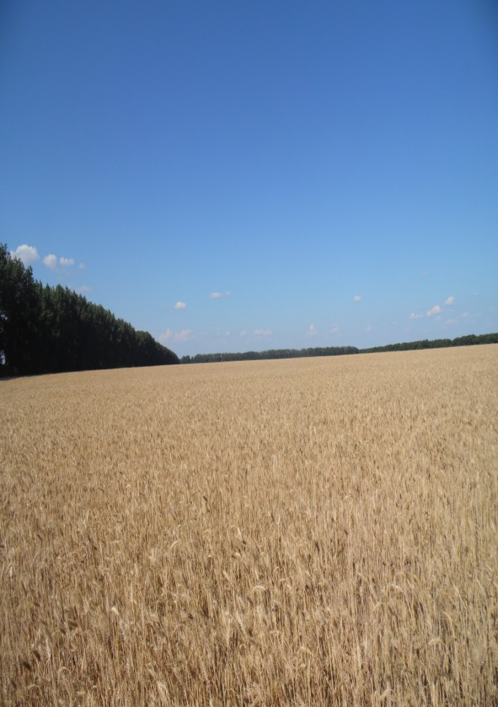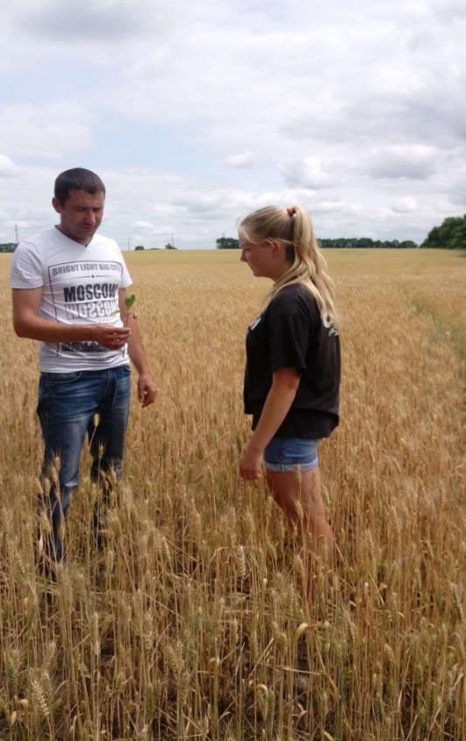

Закладка пробных площадок:
№3: площадка №1 №4: площадка №2

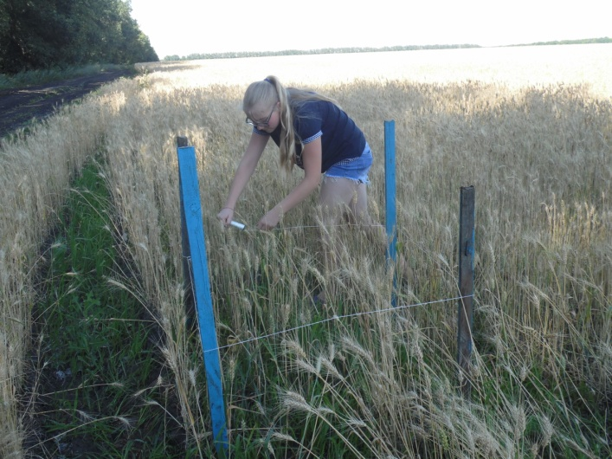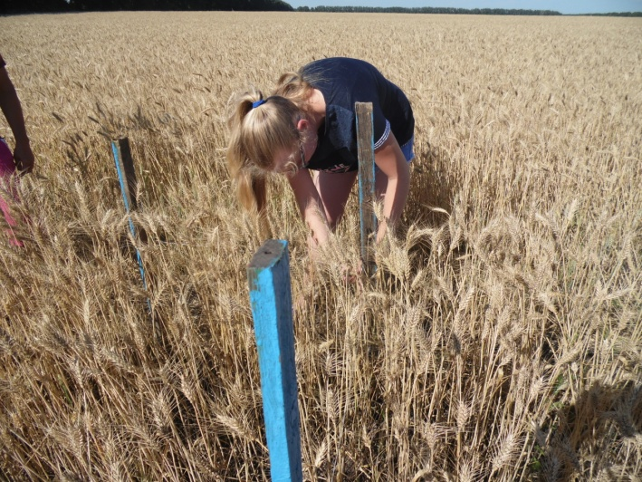

№5: площадка №3 №6: площадка №4

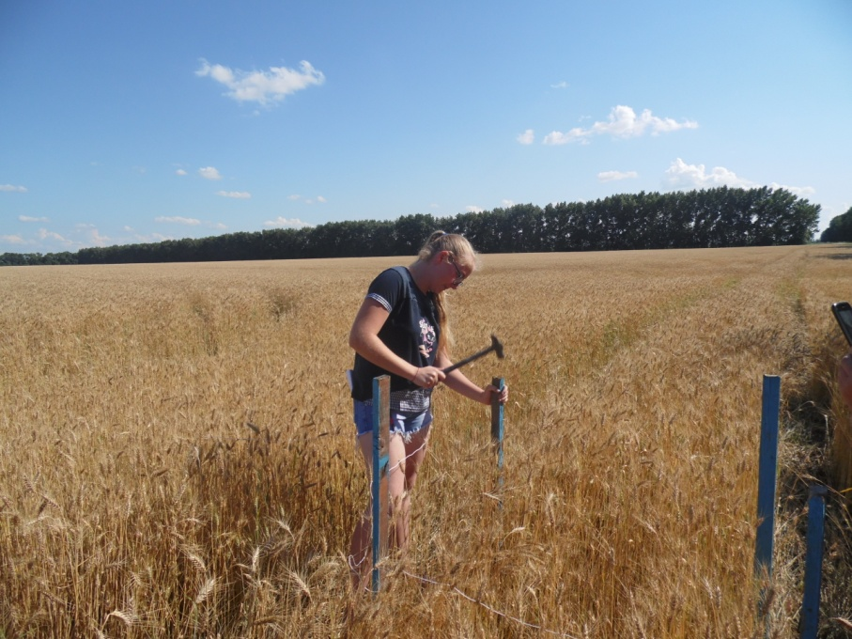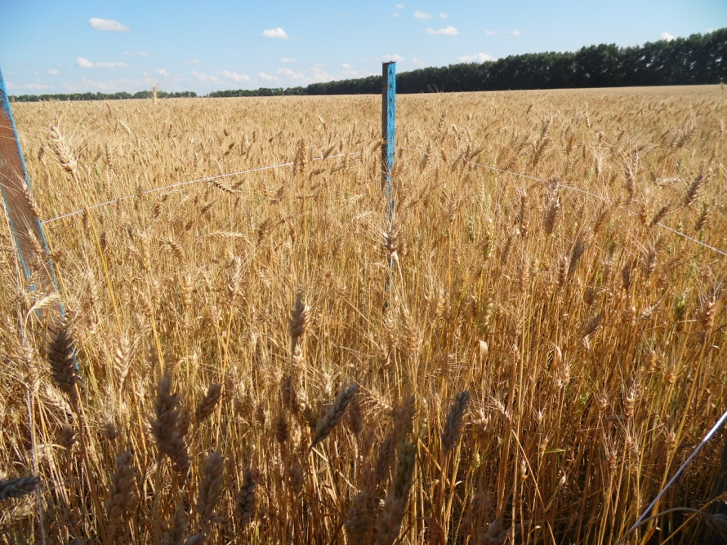

№7,8: полевое исследование на заложенных площадках

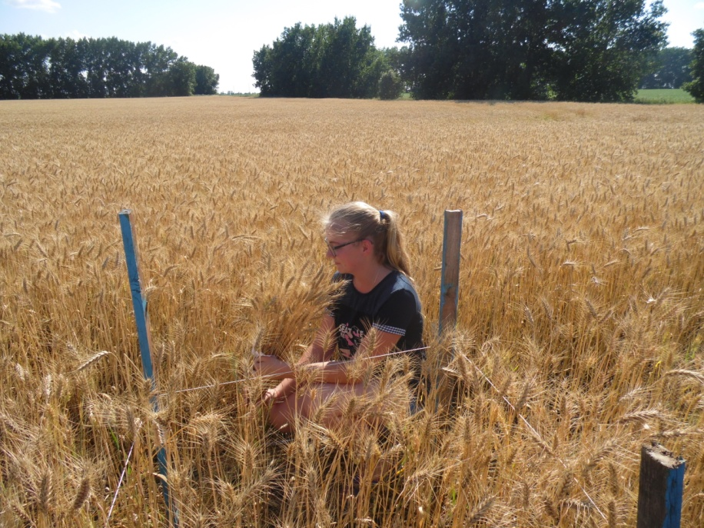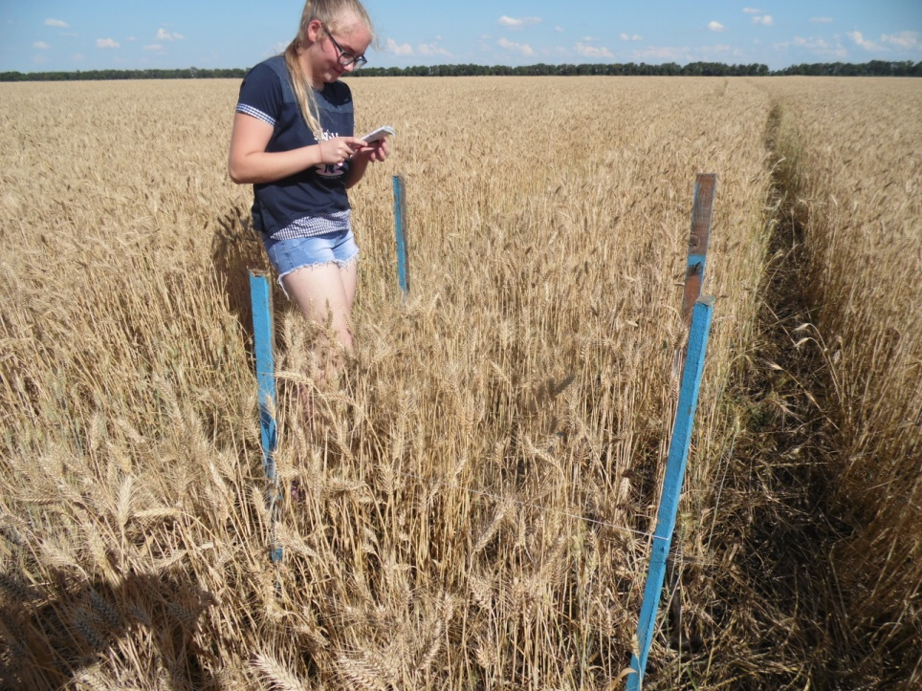

№9,10: Аналитическое взвешивание зерна пшеницы

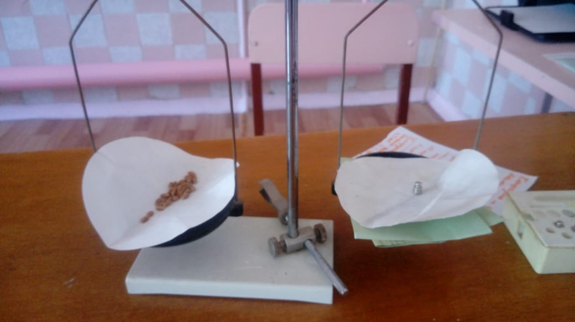

№11
Таблица №3
Сравнение высоты пшеницы и длицы колосьев по площадкам
№ исследуемых площадок пшеницы |  |  |  | Количество зерен
 | Самое высокое, см. | Самое низкое см. | Сред-нее значе-ние, см | Длинный колос, шт | Короткий колос, шт | Среднее значение, шт
Площадка № 1 (у обочины) | 62 | 20 | 41 | 21 | 11 | 16,5
Площадка № 2 (10 метров от дороги) | 64 | 25 | 44,5 | 49 | 14 | 30
Площадка №3  (30 метров от дороги) | 65 | 27 | 46 | 45 | 22 | 38,5
Площадка № 4 (50 метров от дороги) | 67 | 34 | 50,5 | 56 | 33 | 44,5

№12 №13

№14:
Таблица №4
Сравнение количества и массы зерен в колосе
№ исследуемых площадок пшеницы | Количество взвешиваемых зерен  ( большой колос)/ их масса  шт/ гр | Количество взвешиваемых зерен  ( маленький колос) их масса  шт/ гр | Среднее значение,  Шт/г
Площадка № 1  ( участок у обочины дороги) | 21/0.9 | 14/0.45 | 16,5/0,68
Площадка № 2  (10 метров от дороги) | 49/ 1.8 | 11/0.7 | 30/1,25
Площадкак № 3  ( 60 метров от дорогт) | 45/2 | 22/0.9 | 38,5/1,45
Площадка № 4  ( 100 метров от дороги) | 56/2.1 | 33/1.3 | 44,5/1,7
№15: Сравнение биологической урожайности пшеницы сорта Синтетик на
исследуемых площадках:

№16: гербарий пшеницы №17 снопы пшеницы
